SONAJAS Y JUGUETES RUIDOSOS
MASAJANDO LAS PIERNAS DEL BEBE

Indios Ordenando | Retorciendo
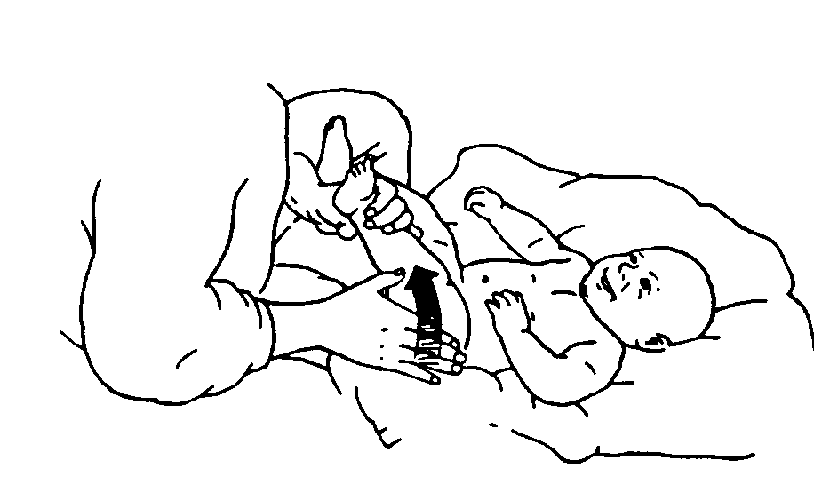  - Apoye la pierna con una mano por la parte de adentro del tobillo. Con la otra mano frote la pierna por la parte de arriba de la pierna.  - Intercambie las manos. Frote por la parte de adentro de la pierna hacia el tobillo.  - Continue intercambiando los masajes por dentro y por fuera, moviéndolos de la cadera al tobillo. | 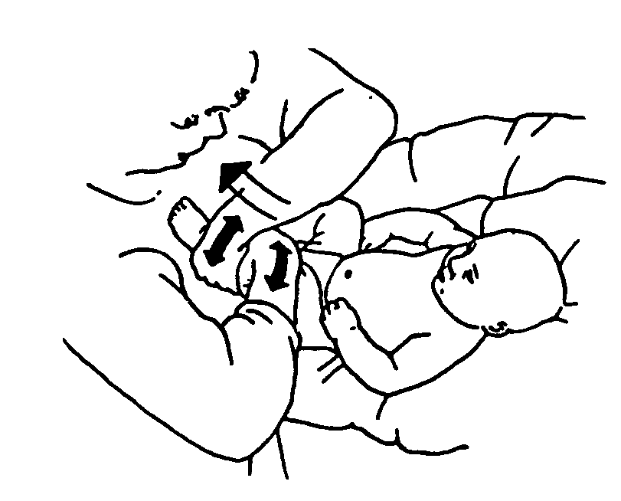  - Envuelva sus manos alrededor de la piernas por el muslo.  - Suavemente retuerza la piernas en dos direcciones entelazando sus manos juntas y separandolas. Simultáneamente deslize sus manos hacía el tobillo.  - Cuando sus manos vayan al tobillo, acerque una mano atrás de la cadera, y siga con la otra mano. Esto asegurara un contacto consistente.
Ordeñando En Sueco | Rodando
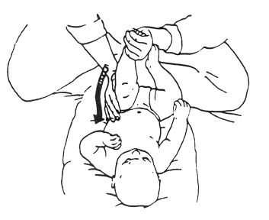  - Apoye la pierna con una mano por la parte de adentro del tobillo. Use la otra mano para frotar firmemente del tobillo a la cadera por la parte de afuera de la pierna.  - Frote alrededor de la cadera, sin perder el contacto Frote por la parte de atrás del tobillo usando sus dedos en un masaje liviano.  - Cambie sus manos apoyando la pierna por el lado de afuera del tobillo. Use su otra mano frotando firmemente por la parte de adentro de el tobillo a la parte de adentro de la pierna.  - Frote el tobillo hacia atrás, usando las palmas de sus dedos con una presión ligera. | 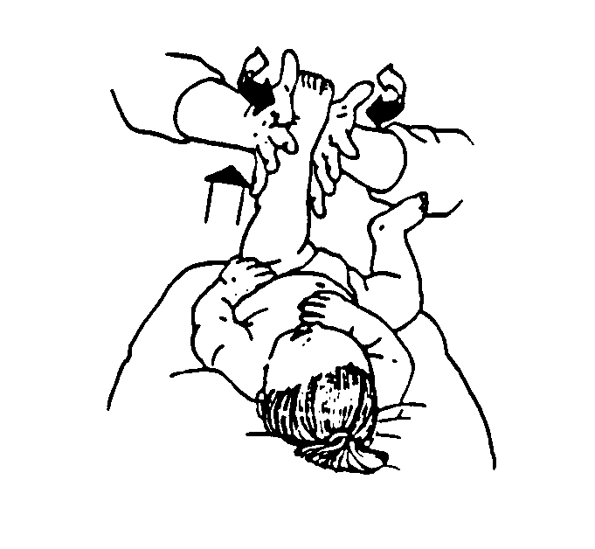  - Ponga la parte plana de sus manos en la parte de afuera y de adentro de la pierna hacia arriba.  - Suavemente cambie sus manos hasta que produzca un ademan rodante, como si extendiendo masa.  - Simultaneamente guíe sus manos haacia el pie mientras sigue frotando.

